**ĐỀ KIỂM TRA – OLYMPIC VẬT LÍ 11 – NĂM HỌC 2023 – 2024**

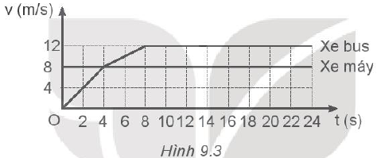

**Bài 1 (2,đ):** Đồ thị vận tốc – thời gian trong Hình 9.3 là của một xe bus và một xe máy chạy cùng chiều trên một đường thẳng. Xe bus đang đứng yên, bắt đầu chuyển động thì xe máy đi tới.

a) Tính gia tốc của xe bus trong  đầu và  tiếp theo.

b) Khi nào thì xe bus bắt đầu chạy nhanh hơn xe máy?

c) Khi nào thì xe bus đuổi kịp xe máy?

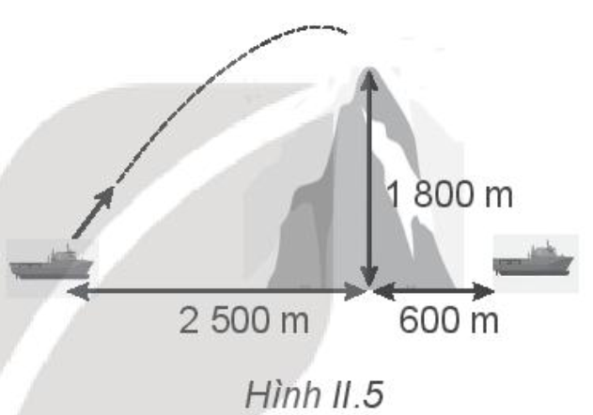d) Xe máy đi được bao nhiêu mét thì xe bus đuổi kịp?

e) Tính vận tốc trung bình của xe bus trong  đầu.

**Bài 2 (2.0đ):** Một con tàu chiến ở bên này ngọn núi trên một hòn đảo, bắn một viên đạn với vận tốc ban đầu  theo phương nghiêng góc  so với mặt nước biển tới đích là một con tàu khác nằm ở phía bên kia ngọn núi. Biết vị trí của hai con tàu và độ cao ngọn núi được mô tả như Hình II.5. Hỏi viên đạn có qua được đỉnh núi không và có rơi trúng con tàu kia không?

**Bài 3 (2,0đ):**

m

x

α

O

|  |
| --- |
| Con lắc lò xo như hình vẽ. Vật nhỏ khối lượng m = 200g, lò xo lí tưởng có độ cứng k = 1N/cm, góc α = 300. Lấy g = 10m/s2.  a/ Chọn trục tọa độ như hình vẽ, gốc tọa độ trùng với vị trí cân bằng. Viết phương trình dao động. Biết tại thời điểm ban đầu lò xo bị dãn 2cm và vật có vận tốc v0 = 10cm/s hướng theo chiều dương. |

b/ Tại thời điểm t1 lò xo không biến dạng. Hỏi tại t2 = t1 + s, vật có

tọa độ bao nhiêu?

c/ Tính tốc độ trung bình của m trong khoảng thời gian Δt = t2 - t1.

***Bài 4 (2,5đ)***: Trên mặt nước cho hai nguồn phát sóng kết hợp đặt tại hai điểm A và B cách nhau 12 cm dao động điều hòa cùng phương trình uA = uB = 5cos40πt (mm). Biết tốc độ truyền sóng trên mặt nước không đổi và bằng 32 cm/s. Xét một điểm M trên mặt nước cách A và B những đoạn lần lượt là MA = 4,2cm và MB = 9cm

a/ Viết phương trình sóng tại điểm M

b/ Tìm số điểm dao động với biên độ cực đại trong khoảng từ A đến B

c/ Muốn M là một điểm dao động với biên độ cực tiểu thì phải dịch chuyển nguồn tại B dọc đường nối AB theo hướng ra xa A một đoạn nhỏ nhất bằng bao nhiêu?

***Bài 5 (1,5đ)***: Một electron bay vào trong điện trường của một tụ phẳng theo phương song song với các đường sức với v0 = 8.106(m/s). Tìm U giữa hai bản tụ để electron không tới được bản đối diện. Bỏ qua tác dụng của trọng lực.



**HƯỚNG DẪN CHẤM**

|  |  |  |
| --- | --- | --- |
| 1 | a)  b) Sau giâu thứ  thì vận tốc của xe bus lớn hơn vận tốc của xe máy.  c) Hai xe gặp nhau tại thời điểm  d) Xe máy chạy được  e) |  |
| 2 | bay qua đỉnh núi nhưng không bắn trúng tàu. |  |
| 3 | a/ Tại VTCB  => Δl = 1cm, ω = rad/s, T = .  Biên độ: A = => A = 2cm và .  Vậy: x = 2cos()cm.  b/ Tại t1 vật ở M có vận tốc v1, sau Δt = = 1,25T.  - vật ở K (nếu v1 > 0) => tọa độ x2 = cm.  - vật ở N (nếu v1 < 0) => tọa độ x2 = -cm.  c/ Quãng đường m đi được: - Nếu v1<0 => s1 = => vtb = 26,4m/s.  - Nếu v1>0 => s2 = => vtb = 30,6m/s. |  |
| 4 | a/ Viết phương trình sóng tại M  - Bước sóng  - Phương trình dao động tổng hợp tại M:    b/ Sổ điểm cực đại trong khoảng AB    Các điểm dao động cực đại thoả mãn: Vậy có 15 điểm dao động với biên độ cực đại trong khoảng AB  c/ Khi chưa dịch chuyển nguồn thì MB - MA = 9 – 4,2 = 4,8 = 3.1,6 = 3λ. Vậy M là điểm dao động với biên độ cực đại  - Khi dịch chuyển nguồn một đoạn nhỏ nhất, M trở thành cực tiểu, ta có    + Tính = cosnt  Áp dụng định lý cosin trong tam giác MAB ta có:      - Gọi khoảng cách 2 nguồn sau dịch chuyển là AB’ = x  - Áp dụng định luật cosin trong ΔMAB’:      Vậy phải dịch chuyển nguồn một đoạn là 12,83 – 12 = 0,83 (cm)  Vậy phải dịch chuyển nguồn một đoạn 0,83 cm |  |
| 5 | Để êlectrôn không tới được bản đối diện thì quãng đường electron chuyển động trong điện trường là . Khi electron dừng lại thì:  +  -        =  ⬄  => U =    = .    Vậy: Để electron không đi đến được bản đối diện thì hiệu điện thế giữa hai bản tụ điện phải là . |  |